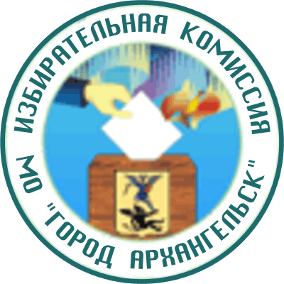

ИЗБИРАТЕЛЬНАЯ КОМИССИЯ

ГОРОДСКОГО ОКРУГА "ГОРОД АРХАНГЕЛЬСК"

(Избирательная комиссия Города Архангельска)

ПОСТАНОВЛЕНИЕ

12 ноября 2021 года № 59/200

О внесении изменений в Регламент избирательной комиссии
муниципального образования "Город Архангельск"

В соответствии с Уставом городского округа "Город Архангельск" Положением об избирательной комиссии городского округа "Город Архангельск" (утверждено решением Архангельской городской Думы от 20 июня 2012 года № 459 (с изменениями и дополнениями), избирательная комиссия городского округа "Город Архангельск" постановляет:
1. Внести в постановление избирательной комиссии муниципального образования "Город Архангельск" от 07 ноября 2012 года № 3/7 "О Регламенте избирательной комиссии муниципального образования "Город Архангельск" (в редакции от 24 ноября 2017 г.) следующие изменения:
в наименовании, преамбуле и по тексту слова "муниципального образования" заменить словами "городского округа" в соответствующем падеже.
2. Внести в Регламент избирательной комиссии муниципального образования "Город Архангельск" следующие изменения:
в наименовании и по тексту слова "муниципального образования" заменить словами "городского округа" в соответствующем падеже;
в статье 8 слова "Архангельск" заменить словами "Город Архангельск".
3. Разместить настоящее постановление на официальном сайте избирательной комиссии городского округа "Город Архангельск" в сети Интернет.

Председатель избирательной
комиссии городского округа
"Город Архангельск" А.А. Кузнецов

Секретарь избирательной
комиссии городского округа
"Город Архангельск" Е.Н. Березина

